WORKSHOP

Name:___________________________________
LEA MUY ATENTAMENTE TODOS LOS ENUNCIADOS PARA RESPONDER DE FORMA CORRECTA!
- Organiza las letras para obtener las palabras correctas con relación a:
ANIMALS: (Poner significados)
- kudc:______________ - ogd:_______________
- ocw: ____________ - ifrgfea:_______________
- onkemy:_____________ - eumso:____________
- oxf:_____________ - kenas:_______________
FAMILY: (Poner significados)
- erstis:______________ - ihdrcenl:____________
- onsiuc:_____________ -rsapten:_____________
-ons:______________ -nleuc:________________
-tua:_____________ -pwenhe:_______________
- Coloca la palabra correspondiente a la parte del cuerpo, si conoces otras puedes escribirlas:
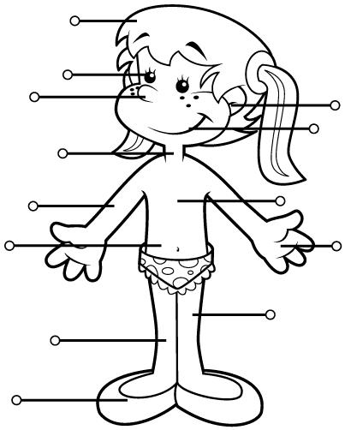
- Cuáles de las siguientes oraciones significa gusto en conocerte:

- Thank you.
- Nice to meet you.
- Nice concert.
- Good night, boy!

- La expresión Wellcome to… traduce:

- Comida de viaje…
- Lo siento demasiado…
- Bien entendido…
- Bienvenido a…

- Ordena la oración para conseguir la forma correcta de preguntar la edad en inglés:

old / ? / you / how / are
__________________________________
Responde a la pregunta escribiendo tu edad en letras:
_____________________________________

- Completa las palabras con las letras faltantes y luego escribe lo que esto traduce al español:

__ O __ A R __ __ __ U ?

F __ __ __ __ H __ __ K Y __ __

__ N D __ O __ ?
____________________________________________________________________________

- Completa el siguiente cuadro para obtener las 3 formas correspondientes al Tiempo Presente Continuo, escribiendo una oración de cada forma:
Aff | Subject |  |  | Verb - | - | Complement
Neg |  |  | Not | - | - ing
Int | To be |  |  | - | - |  | ?

- Escribe 2 oraciones con las correctas estructuras en Presente continuo de cada forma (total 6)
____________________________________________________________________________________________________________________________________________________________________________________________________________________________________

- De las siguientes expresiones de tiempo encierre las correspondientes al Presente continuo:

Yesterday - tomorrow - now – ever - last week-
At the present – next day – at the moment – never - right now – the time before

- Traduzca las siguientes oraciones al inglés:
- Ella está jugando en el parque en este momento. ___________________________
___________________________________
- Yo no estoy trabajando en el colegio ahora.
______________________________________________________________________
- ¿Estás esperando el bus? Sí, lo espero.
______________________________________________________________________

